Guerre des abysses : La Marine nationale a testé le drone sous-marin A18D d’ECA Group
par Laurent Lagneau · 11 octobre 2021
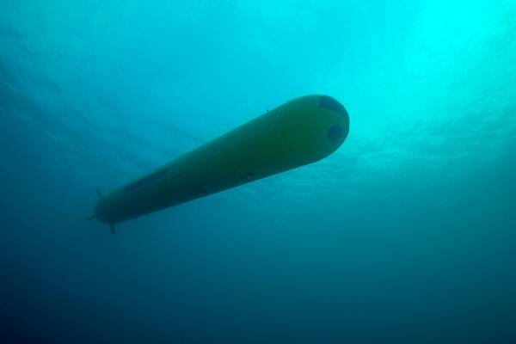
Pouvoir agir dans les grands fonds marins… Telle est l’une des priorités de la dernière version du plan stratégique « Mercator » de la Marine nationale [qui parle de « Seabed Warfare »]. Priorité qui a été confirmée lors de l’ajustement de la Loi de programmation militaire [LPM] 2019-22 et pour laquelle une enveloppe de 2,9 millions d’euros en crédits de paiement est prévue dans le projet de loi de finances 2022.
L’objectif est ainsi de doter la Marine nationale de moyens susceptibles de lui permettre d’agir dans les « abysses », que ce soit pour surveiller ce qu’il s’y passe [les câbles sous-marins de télécommunications font par exemple l’objet d’une attention soutenue de la part de la Russie, qui a pris de l’avance en matière de « Seabed Warfare], protéger, le cas échéant, des infrastructures stratégiques, ou bien encore pour récupérer des débris en mer issus de tirs de missiles comme le M51.
Lors d’une audition à l’Assemblée nationale, en juin dernier, l’amiral Pierre Vandier, le chef d’état-major de la Marine nationale [CEMM], avait parlé d’acquérir « assez rapidement une première capacité exploratoire nationale », devant reposer sur un véhicule autonome sous-marin ainsi que sur un drone sous-marin téléguidé [ROV – Remotely Operated underwater Vehicle] pouvant descendre jusqu’à 6’000 mètres de profondeur.
Cela étant, et sans attendre l’arrivée de tels engins, des expérimentations ont récemment été réalisées, comme avec le drone sous-marin AUV A18D d’ECA Group. Cet engin a en effet été évalué par la Direction générale de l’armement [DGA], la Marine nationale et le Service hydrographique et océanographique de la marine [SHOM], lors d’une mission du Bâtiment de soutien et d’assistance métropolitain [BSAM] Rhône.
Cette campagne d’évaluation a été plus précisément menée dans le cadre du programme CHOF [capacité hydrographique et océanographique future]. Mais ECA Group assure que son AUV A18D apporte une contribution à la « surveillance des fonds marins est une action de première importance pour s’assurer de l’intégrité des dispositifs qui y sont posés [câbles de communication, pipe-line…] et pour rechercher des débris ou des épaves, pour localiser d’éventuels systèmes malveillants ».
En effet, poursuit l’industriel, l’A18D « offre un équilibre entre compacité, endurance, performance, modularité, qualité des données, innovation et compétitivité ». Aussi, il peut donc « apporter une solution sectorielle pour ces missions ». Quoi qu’il en soit, lors de cette évaluation, l’A18D a été mesure d’effectuer des missions « très variées » afin de cartographier en haute résolution les reliefs et les fonds marins jusqu’à 3000 mètres de profondeur, dans des conditions difficiles telles qu’on peut les rencontrer dans l’océan Atlantique. L’exemplaire de l’A18D testé a fait la preuve de sa bonne fiabilité, et permis de montrer la facilité de son installation et de sa mise en œuvre, notamment grâce à un rapport taille-masse optimisé [5,7m-780kg], et à son interface utilisateur intuitive », souligne ECA Group.Et d’ajouter : « Ces essais ont permis de mesurer la maturité de l’A18D. Par ailleurs, la richesse du retour d’expérience a permis d’évaluer le potentiel d’emploi d’un drone pour accompagner et enrichir les missions d’hydroocéanographie ».

